- 拿到表格以后做数据清洗和可视化。
- 20年的数据格式为提供的tsv格式，需要先准备tsv的读取程序
首先并不是所有的列的数据都需要被使用，要说明为什么有的列的数据没有使用价值。
同时通过LDA，计算关联度等方法进一步缩小选取参数的范围。
主成分分析是只能针对连续变量来进行压缩，分类变量则不行。因为分类变量之间可以说是完全独立的，并没有正负两种相关性一说，如性别男和女之间就完全是独立的。如果一定也要将分类变量压缩的话，通常会对他们进行WOE转换(后续推文会提及)，之后就可以愉快的进行压缩了。所以分类变量是没办法进行单独压缩的，因为没有对应的算法。有些人可能会直接对分类变量间进行卡方检验，然后把 p 值大的删去一些，这个其实应该被划分为手工的范畴，并不属于算法。
PCA 建模前，数据需要进行标准化，通常使用中心标准化，也就是将变量都转化成 Z 分数的形式，
如果数据表格不完整，还要针对缺失的部分（选取的参数，不选取的不用考虑）进行数据合理填充（有时如果把不完整数据舍弃会造成大量数据的丢弃）t统计缺失数据占比，占比较低可通过选取平均数中位值等办法。还要进行数据清洗，剔除异常数据
个人理解PCA的作用在于选取变量后压缩变量进行打分评价来排序
PCA及可视化混淆矩阵代码存在C:\Users\zjy\PycharmProjects\pythonProject\PCA.py。Matlab相关矩阵绘图F:\美赛\Matlab
对变量的影响程度进行分析用来筛选变量：灰色关联分析！
灰色关联分析的母序列为最终得分评价，（或者如最终总产值总收益一类的序列），如果没有这样的序列，那么可以组合表格内的各条的最优参数，自己组合出来一个最优序列！
然后进行灰色关联分析，得出变量与结果间的相关程度。但灰色关联分析只能用于参考！
排队论MATLAB实现https://blog.csdn.net/dwenking/article/details/108181636
2020年MCM的C中，09-黄含驰-亢虎权-林江浩应用了LDA主题模型，其作用为在用户评价中得出概率最大的主题词汇，将出现概率排序可以为不同的单词评价建立评分，数字化用户的评价https://github.com/lda-project/lda ：lda包的文档！pip install lda
- 数据处理：需要先准备转换的程序，如果要使用神经网络训练，对于多类别要准备的几个程序：
- 对不同类别编写其类别号。对于多类别数据： 0 for a 1 for b 2 for c...... 需要使用one-hot-vector进行处理 ==> 00001 for a 00010 for b 00100 for c
- 文本数据到数字数据的转换，归一化处理
- 数据挖掘
假如推测分析数据受变量的影响并不相同（比如有的更受金钱影响有的更受爱情影响）可以通过K-Means对数据进行聚类，将数据分类进行讨论。（感觉这样更容易出彩）
K-Means适用范围，适合变量维度不高的场合，所以不能将所有变量一股脑扔上去，要做变量与结果的关联性分析，找出主要的几个变量才能使用K-Means对变量进行聚类。（盲目聚类不具有说服性！）
通过可视化方法等寻找参数与结果之间的相对应关系，通过数据挖掘得出一些结论
如果需要设计评价指标，设计多种评价指标衡量。要说明评价指标建立的合理性
- 得出结果
- 可能是提供变量，利用评价模型得出结果。可以用PCA主成分分析法，时间序列预测，TOPSIS理想解法等
- 可能提供以时间为变量的多条数据，让预测未来结果，方法：
灰色模型GM（1，N）N为变量类别数。示例代码在F:\美赛2020\Matlab
- 绘图
- 3D柱状图 F:\美赛\highcharts\src\Highcharts-6.0.4\examples\3d-column-stacking-grouping
- 3D 空心饼图 F:\美赛\highcharts\src\Highcharts-6.0.4\examples\3d-pie-donut
- 拟合曲线 F:\美赛\highcharts\src\Highcharts-6.0.4\examples\annotations
- 竖直拟合曲线 F:\美赛\highcharts\src\Highcharts-6.0.4\examples\area-inverted
- 拟合后颜色堆叠（数据不能有交叉） F:\美赛\highcharts\src\Highcharts-6.0.4\examples\area-stacked
- 分布气泡图 F:\美赛\highcharts\src\Highcharts-6.0.4\examples\bubble
- 热力图 F:\美赛\highcharts\src\Highcharts-6.0.4\examples\heatmap
- 蜜罐图 F:\美赛\highcharts\src\Highcharts-6.0.4\examples\honeycomb-usa
- 折线图 F:\美赛\highcharts\src\Highcharts-6.0.4\examples\line-labels
- 旭日图 F:\美赛\highcharts\src\Highcharts-6.0.4\examples\pie-donut
- 玫瑰图 F:\美赛\highcharts\src\Highcharts-6.0.4\examples\polar-wind-rose
- 流程图 F:\美赛\highcharts\src\Highcharts-6.0.4\examples\renderer
- 散点图 F:\美赛\highcharts\src\Highcharts-6.0.4\examples\scatter
- 表格图 F:\美赛\highcharts\src\Highcharts-6.0.4\examples\sparkline
- 可调大小饼图 F:\美赛\highcharts\src\Highcharts-6.0.4\examples\variable-radius-pie
- 词云 https://www.jasondavies.com/wordcloud/#http%3A%2F%2Fwww.jasondavies.com%2Fwordtree%2Fcat-in-the-hat.txt
- 地图热力图
- 网络连接图 https://www.amcharts.com/demos/force-directed-tree/
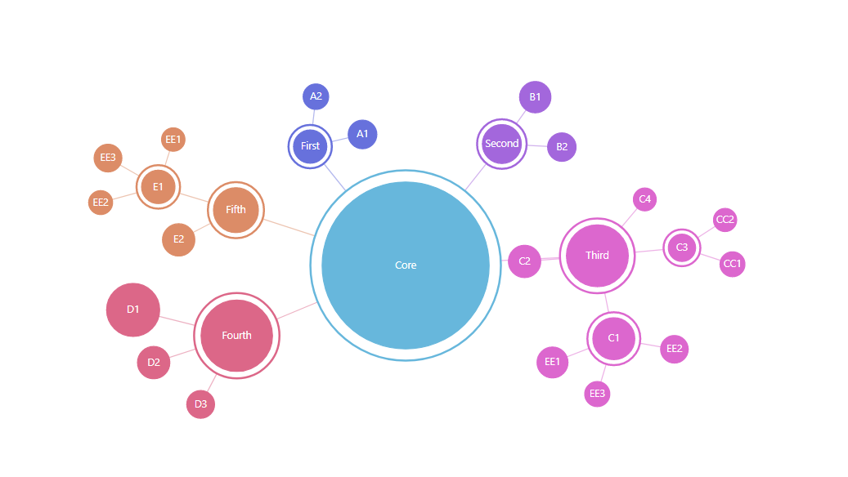
- 经纬度地图气泡图 https://echarts.apache.org/examples/zh/editor.html?c=map-polygon
- 中国地图城市标点（快捷） https://jshare.com.cn/highmaps/M9tzGW/1 不过有的城市没有 城市js：https://data.jianshukeji.com/geochina/cities.js

